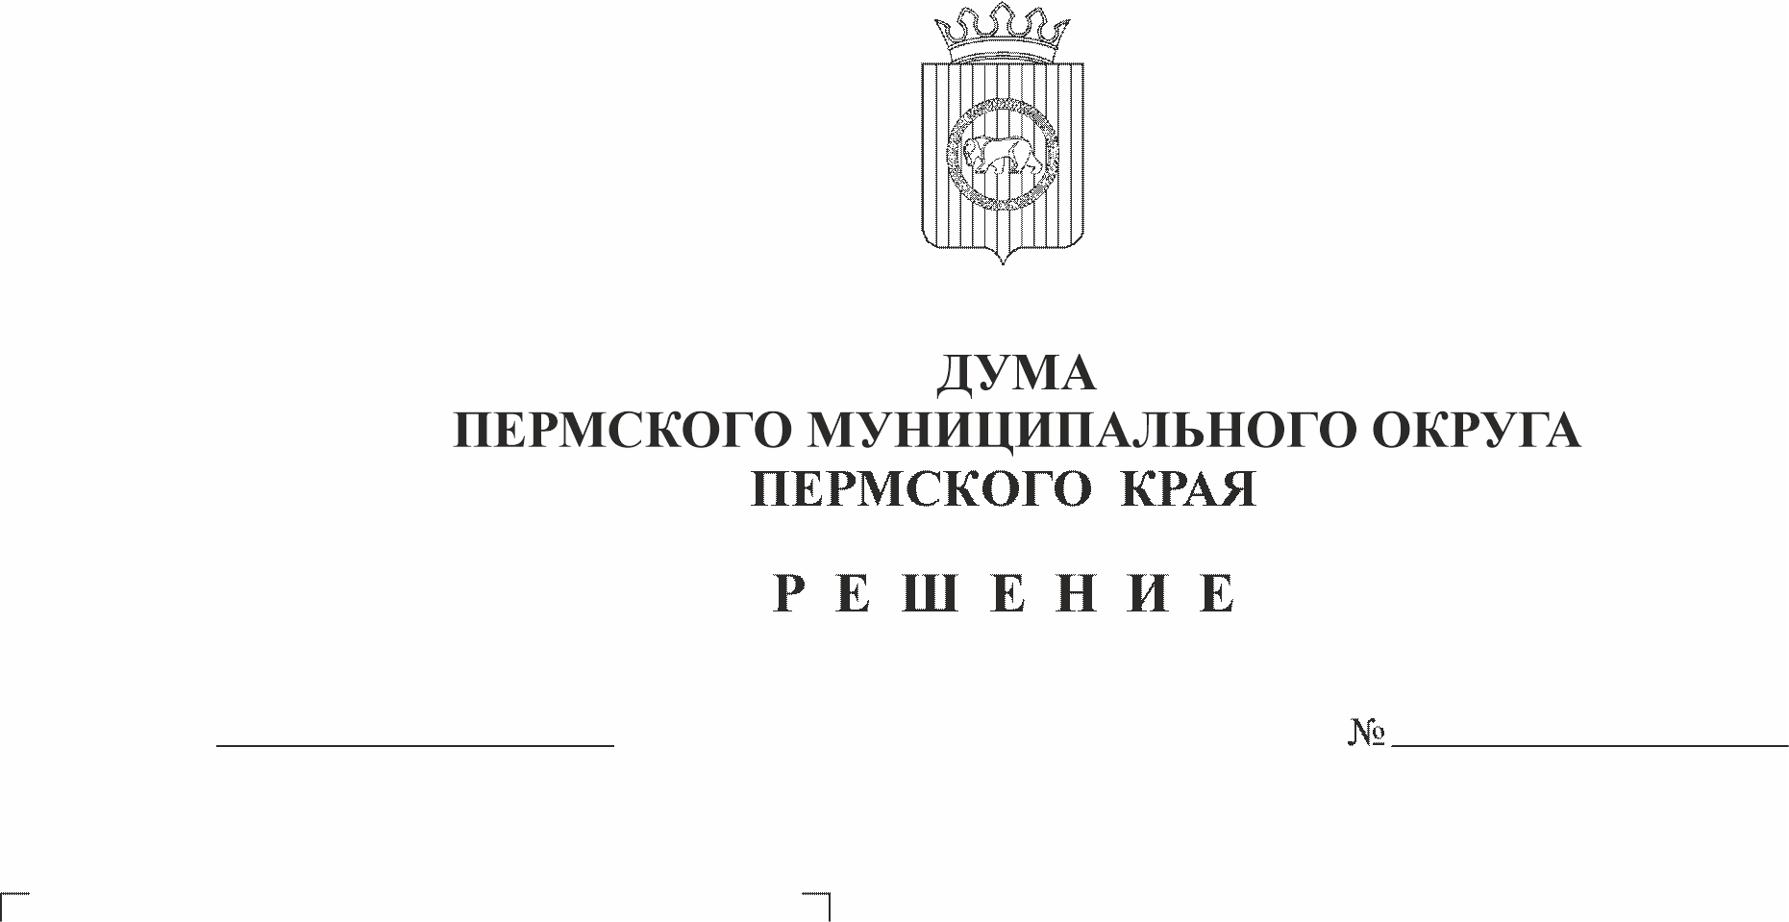
О внесении изменений в Перечень решений Совета депутатов Юго-Камского сельского поселения Пермского муниципального района, подлежащих признанию утратившими силу, утвержденный решением Думы Пермского муниципального округа Пермского края от 24 августа 2023г. № 223
260
23.11.2023

В соответствии с частью 1 статьи 8 Закона Пермского края от 29 апреля 2022 г. № 75-ПК «Об образовании нового муниципального образования Пермский муниципальный округ Пермского края», с пунктом 1 части 2 статьи 25 Устава Пермского муниципального округа Пермского края,
Дума Пермского муниципального округа Пермского края РЕШАЕТ:
1. Внести в Перечень решений Совета депутатов Юго-Камского сельского поселения Пермского муниципального района, подлежащих признанию утратившими силу, утвержденный решением Думы Пермского муниципального округа Пермского края от 24 августа 2023 г. № 223 следующие изменения:
1.1. дополнить пунктом 48(1) следующего содержания:
«48(1). от 16 мая 2009 г. № 45 «О межведомственной комиссии по профилактике правонарушений в Юго-Камском сельском поселении»;
1.2. дополнить пунктом 54(1) следующего содержания:
«54(1). от 28 января 2010 г. № 92 «Об установлении размера платы за содержание и текущий ремонт для собственников жилых помещений в многоквартирном доме, которые на их общем собрании не приняли решения об установлении размера платы за содержание и текущий ремонт жилого помещения»;
1.3. дополнить пунктами 104(1), 104(2),104(3) следующего содержания:
«104(1). от 30 июля 2015 г. № 142 «Об утверждении порядков определения размера арендной платы за земельные участки, находящиеся в собственности Юго-Камского сельского поселения, предоставление в аренду без торгов, а также размера платы по соглашению об установлении сервитута в отношении земельных участков, находящихся в собственности Юго-Камского сельского поселения»;
«104(2). от 30 июля 2015 г. № 143 «Об утверждении порядка определения платы за увеличение площади земельных участков, находящихся в частной собственности, в результате перераспределения таких земельных участков, находящихся в собственности Юго-Камского сельского поселения»;
«104(3). от 30 июля 2015 г. № 144 «Об утверждении порядка определения цены продажи земельных участков, находящихся в собственности Юго-Камского сельского поселения, без проведения торгов».
2. Опубликовать (обнародовать) настоящее решение в бюллетене муниципального образования «Пермский муниципальный округ» и разместить на сайте Пермского муниципального округа в информационно-телекоммуникационной сети Интернет (www.permokrug.ru).
3. Настоящее решение вступает в силу со дня его официального опубликования.

Председатель Думы
Пермского муниципального округа Д.В. Гордиенко

Глава муниципального округа –
глава администрации Пермского
муниципального округа В.Ю. Цветов

